1.报过货的为白色底色黑色文字。点击《我有货》后应提示报货成功并更改状态为《已报货》（白底），但是重新登录/刷新后又显示为红色。  
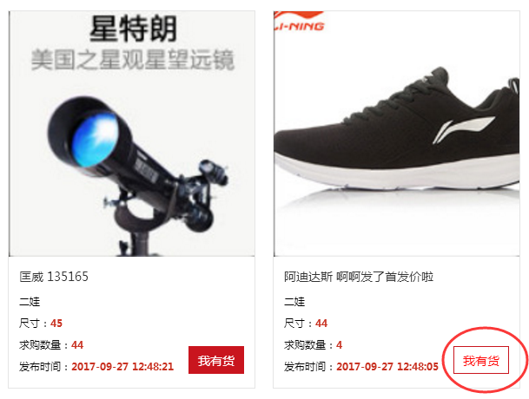

2.市场最新款、自主品牌与杂杂市场的商品详情页面。悬停微信图标显示二维码（目前无显示内容）

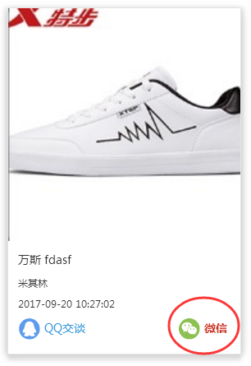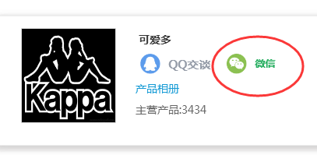

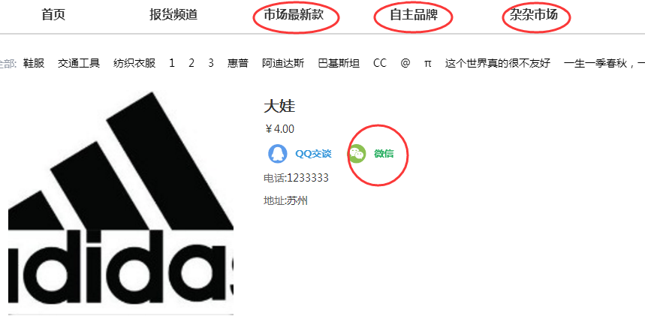

3.报货列表查看联系方式。QQ图标显示样式有误

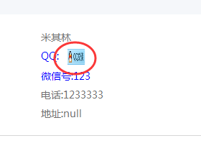

1. 发布报货与发布杂杂。没开通商家功能不能选择商家发布。（目前普通用户可选择商家发布且发布成功）  
   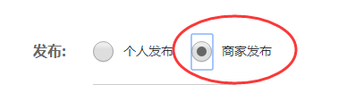

需要后台判断

1. 顶部 《app下载》暂时隐藏
2. 分类管理。点击分类管理，弹出小窗口（新增分类，选择分类，编辑分类，删除分类）。商家信息上方横向显示分类。置顶后再次点击取消置顶。  
   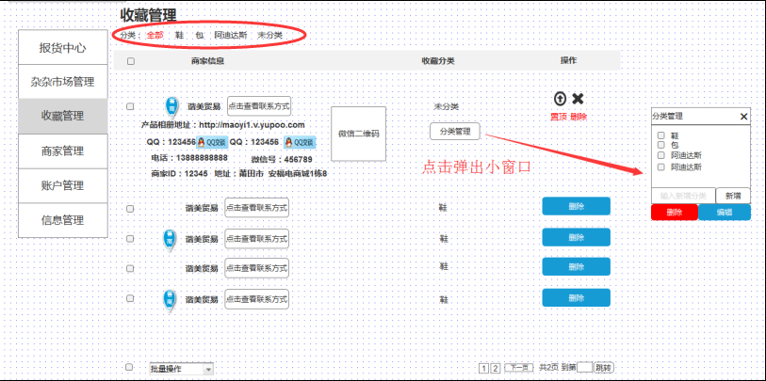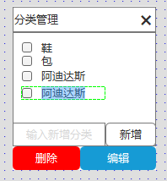
3. Admin1 账号不是商家权限么？为什么显示开通？  
   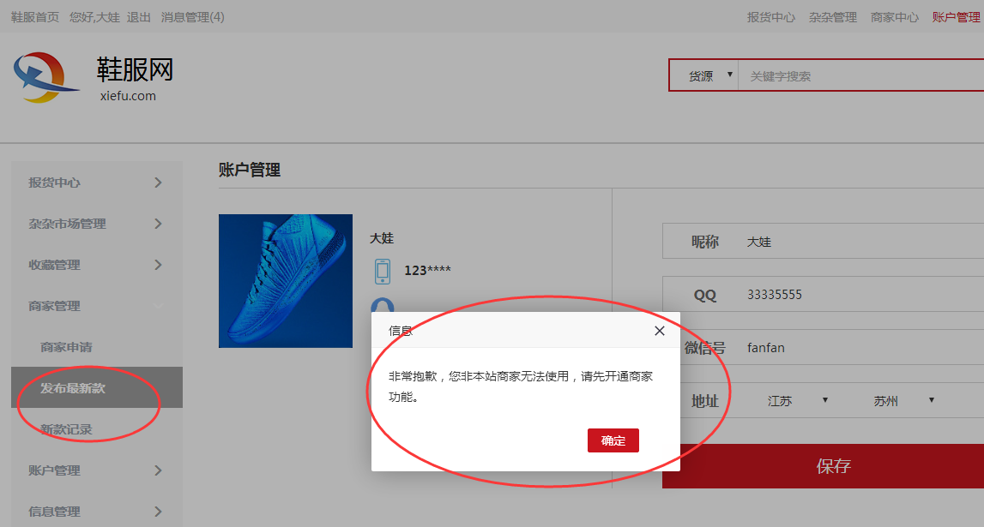
4. 消息管理。  
   